Assignment #1: 拉齐大家Python水平
Updated 0940 GMT+8 Feb 19, 2024
2023 fall, Complied by 同学的姓名、院系
夏天 生命科学学院
说明：
1） 数算课程的先修课是计概， 由于计概学习中可能使用了不同的编程语言， 而数算课程要求Python语言， 因此第 一周作业练习Python编程。如果有同学坚持使用C/C++， 也可以，但是建议也要会Python语言。
2） 请把每个题目解题思路（可选）， 源码Python, 或者C++（已经在Codeforces/Openjudge上AC）， 截图（包含 Accepted）， 填写到下面作业模版中（推荐使用 typorahttps://typoraio.cn ， 或者用word） 。AC 或者没有AC ， 都请标上每个题目大致花费时间。
3） 课程网站是Canvas平台, https://pku.instructure.com, 学校通知3⽉1日导入选课名单后启用。 作业写好后，保 留在自己手中，待3月1日提交。
提交时候先提交pdf文件， 再把md或者doc文件上传到右侧“作业评论” 。Canvas需要有同学清晰头像、提交文件有 pdf、"作业评论" 区有上传的md或者doc附件。
4） 如果不能在截止前提交作业， 请写明原因。

编程环境
（请改为同学的操作系统、编程环境等）
操作系统：Windows 10
Python编程环境：Spyder（python 3.11）

1. 题目

20742: 泰波拿契數
http://cs101.openjudge.cn/practice/20742/
思路：很简单的递归

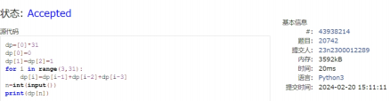
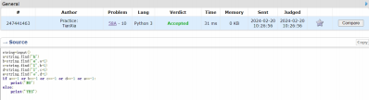
代码
1 dp=[0]*31
2 dp[0]=0
3 dp[1]=dp[2]=1
4 for i in range(3,31):
5 dp[i]=dp[i-1]+dp[i-2]+dp[i-3]
6 n=int(input())
7 print(dp[n])
（至少包含有"Accepted"）
代码运行截图

58A. Chat room
greedy/strings, 1000, http://codeforces.com/problemset/problem/58/A

思路：之前布置过，这次又做了一遍，对find函数运用更熟练了

代码
1 string=input()
2 a=string.find('h')
3 b=string.find('e',a+1)
4 c=string.find('l',b+1)
5 d=string.find('l',c+1)
6 e=string.find('o',d+1)
7 if a==-1 or b==-1 or c==-1 or d==-1 or e==-1:
8 print('NO')
9 else:
10 print('YES')
（至少包含有"Accepted"）
代码运行截图

118A. String Task
implementation/strings, 1000, http://codeforces.com/problemset/problem/118/A

思路： 同样是上学期做过的题目，用join（） 函数很简单

代码
1 words=input()
2 words=words.lower()
3 new=[]
4 for word in words:
5 if word=='a' or word=='e' or word=='i' or word=='o' or word=='u' or word=='y':
6 continue
7 else:
8 new.append(word)
9 print('.'+'.'.join(new))

（AC代码截图，至少包含有"Accepted"）
代码运行截图

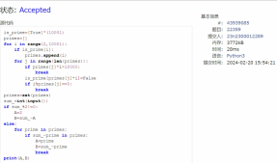
22359: Goldbach Conjecture
http://cs101.openjudge.cn/practice/22359/
思路：之前似乎做过，只不过换了个名字？欧拉筛+分类讨论即可

代码
1 is_prime=[True]*(10001)
2 primes=[]
3 for i in range(2,10001):
4 if is_prime[i]:
5 primes.append(i)
6 for j in range(len(primes)):
7 if primes[j]*i>10000:
8 break
9 is_prime[primes[j]*i]=False
10 if i%primes[j]==0:
11 break
12 primes=set(primes)
13 sum_=int(input())
14 if sum_%2!=0:
15 A=2
16 B=sum_-A
17 else:
18 for prime in primes:
19 if sum_-prime in primes:
20 A=prime
21 B=sum_-prime
22 break
23 print(A,B)
代码运行截图
（AC代码截图，至少包含有"Accepted"）

23563: 多项式时间复杂度
http://cs101.openjudge.cn/practice/23563/
思路：第二次做，总算把正则表达式稍微弄明白一些

代码

1 import re
2 terms=re.findall(r'(\d*)n\^(\d+)',input())
3 a=0
4 for (xishu,zhishu) in terms:
5 if xishu=='0':
6 continue
7 a=max(a,int(zhishu))
8 print('n^'+format(a))

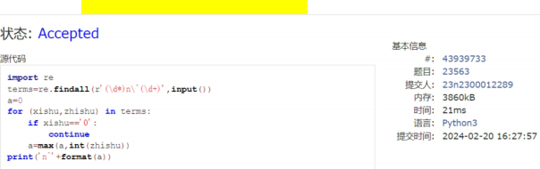
代码运行截图 （AC代码截图，至少包含有"Accepted"）

。

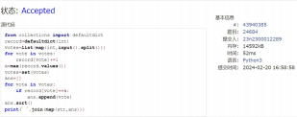
24684: 直播计票
http://cs101.openjudge.cn/practice/24684/
思路：用defaultdict可模拟计票过程

代码
from collections import defaultdict
record=defaultdict(int)
votes=list(map(int,input().split()))
for vote in votes:
record[vote]+=1
a=max(record.values())
votes=set(votes)
ans=[]
1
for vote in votes:
2
if record[vote]==a:
ans.append(vote)
ans.sort()
print(' ' .join(map(str,ans)))
（AC代码截图，至少包含有"Accepted"）
代码运行截图

2. 学习总结和收获
如果作业题目简单， 有否额外练习题目， 比如：OJ“数算pre每日选做” 、CF 、LeetCode、洛谷等网站题目。
上学期就在闫老师的计概B提高班里，从0基础开始真的学到了很多东西。所以看到闫老师开了数算B就毫不 犹豫地选课了！我因为有转专业的打算，寒假里一直在学习其他科目，几乎没碰编程。第一周作业就当是 复健了，接下来会尽量抽时间把寒假里补充的数算题做做。

